**PERATURAN BUKU TP**

1. TP dikumpulkan hari Senin jam 07.30 di ruang Aslab D3 Teknik Informatika.
2. Memakai sampul sesuai ketentuan.
3. Menggunakan buku Bigboss.
4. Menggunakan Cover yang sudah ditentukan (dihalaman awal dokumen TP1.docx).  
   Cover ditempel pada bagian sampul depan.
5. Wajib menggunakan Screenshoot (cmd atau yang ditentukan) dan syntax ditulis tangan.  
   Contoh :

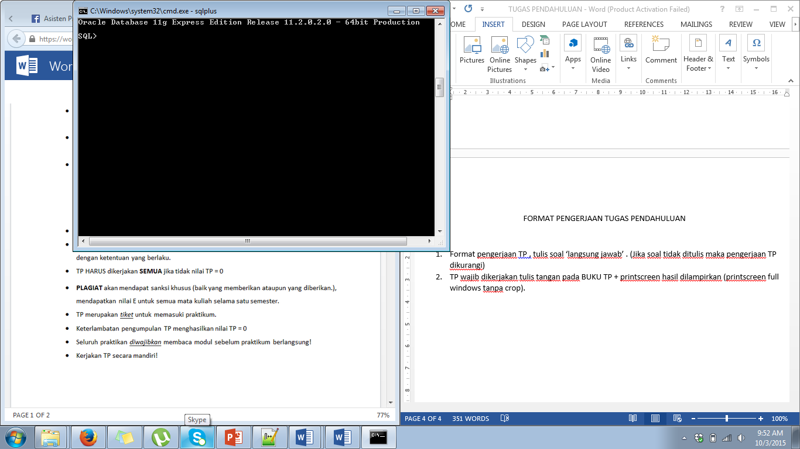

1. Plagiat = Tes Awal 0.
2. TP merupakan tiket untuk masuk praktikum. Bagi yang tidak mengerjakan TP, Tes Awal = 0.
3. Pertanyaan berkaitan dengan TP dapat menghubungi PJ modul.

* Rivaldy Fauzan
* Aghia Firrizqika

1. Keterlambatan pengumpulan TP mengakibatkan TP = diskon 50%.

Wajib mencantumkan sumber.

**TES PENDAHULUAN MODUL 5**

**PRAKTIKUM SISTEM BASIS DATA**

**QUERY LANJUT**

**[PENTING] Ketentuan TP MODUL 5:**

* Kerjakan secara mandiri
* KHUSUS nomor 4 , 5 dan 6 script ditulis ulang di buku TP dan sertakan print screen.
* Baca modul sebelum bertanya
* Tulis referensi

**Selamat Mengerjakan** ☺

1. Apa yang dimaksud dengan Subquery dan Corelated Subquery? Jelaskan dan uraikan perbedaannya!
2. Jelaskan fungsi dari klausa With!
3. Jelaskan dan tulis sintak baku dari:
   * Cube
   * Rollup
   * Grouping Sets
4. Buatlah tabel "pembeli" dan isikan datanya berdasarkan tabel "customer" menggunakan DDL & DML Query!

5

* 1. Tampilkan nama dan stok barang berdasarkan jumlah stok yang paling sedikit dari tabel barang menggunakan sub query!

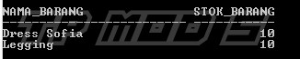

* 1. Tampilkan nama dan gaji karyawan yang memiliki gaji dibawah rata-rata dari tabel karyawan menggunakan sub query!



* 1. Tampilkan ID Customer dan harga total yang memiliki total pembelian yang paling tinggi berdasarkan tabel pembeliamenggunakan sub query!

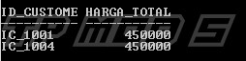

6

* 1. Tampilkan nama dan gaji karyawan yang memiliki gaji selain yang tertinggi dan terendah menggunakan sub query!

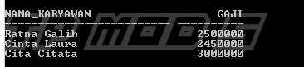

* 1. Tampilkan nama dan stok barang yang huruf awalnya bukan "P" serta jumlah stoknya dibawah rata-rata menggunakan sub query!



* 1. Tampilkan jumlah laba bersih yang didapat jika semua stok barang berhasil terjual menggunakan sub query!

